ZUMBA
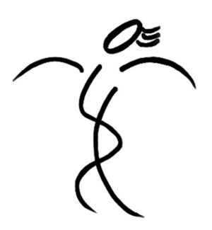
jedna velká taneční párty!

Tak tohle není jen tak obyčejný večírek.
Pulzujíci tóny mezinárodní hudby naplňují místnost. Lidé různých postav se pohupují
a roztáčejí do rytmu, s nadšením a elánem vrtí boky, mávají rukama.
Ano, řeč je o hodině zumby.
Nemusíte umět tančit.
Nemusíte se učit žádné kroky nazpaměť. Prostě se bavíte…ZUMBOU….

Zumba je poměrně mladý fitness program inspirovaný latinskoamerickými rytmy.

U zumby nelze říct, jestli jde o tanec nebo o cvičení. Je to totiž obojí. Kombinují se taneční prvky z rychlých a vášnivých tanců, jako je salsa, merengue, samba, mambo, reggaetonu (v pokročilých kurzech i flamenca či tanga) s efektivními aerobními pohyby. To celé se zakomponuje do sestavy a v kratších či delších intervalech opakuje, navíc za doprovodu rytmické hudby, při které prostě nemůžete zůstat stát.
Na rozdíl od aerobiku, při němž člověk často poskakuje a vykopává jako zdřevěnělá roztleskávačka, při zumbě zapojujete celé tělo, které se pohybuje podle rytmu - nebo ještě lépe: necháte rytmus, aby hýbal vámi.
Zumba vám pomůže ke štíhlejšímu pasu, pevnějším hýždím a nohám a celkově lepší kondici. Kromě toho je zumba díky svému tanečnímu základu zábavná a co se na hodinách naučíme, můžeme s úspěchem použít i na večírku. Jako každý pohyb zlepšuje i náladu, odbourává stres a zvyšuje sebevědomí.

ZUMBA
prožijte ji, zažijte ji, tančete ji s Miškou

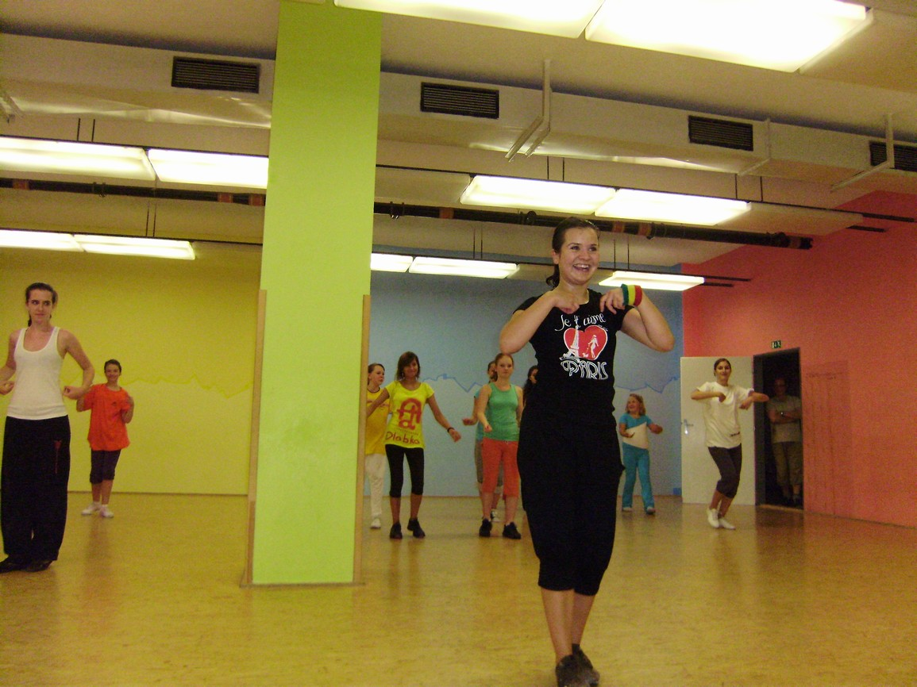

Miška Bártíková

Mám ráda pohyb, hudbu a tanec. Velkou školou do života byl vstup do TC ZIP roku 2005. Nejen že mě soubor tanečně vyškolil, ale i pravidelné dávky pohybu prospívaly mému zdraví.
V roce 2009 jsem odešla studovat vysokou školu do Plzně. Samozřejmě jsem potřebovala vyplnit čas mezi učením a zároveň dělat to, co jsem milovala. Tanec, rytmy, prostě se hýbat…
Rozhodnutí padlo na novinku. Vyzkoušet zumbu. Hodně jsem o ní slyšela, ale měla jsem obavu, aby to nebyl aerobic, jen s jinou hudbou.
Od prvních taktů a tanečních pohybů mě dostala.
Zipáci se prostě nezapřou a tak jsem byla oslovena M3M Studiem v Plzni, které vede hodiny zumby, abych se stala lektorkou.

Je mi ctí nyní tuto novinku učit s mojí kamarádkou, spolupracovníci a úžasnou tanečnicí Móňou Bečvářovou (standardní a latinskoamerické tance, TC ZIP) v tanečních prostorách TC ZIP.
Budeme se těšit na viděnou a „na tančenou“ na některých z našich pravidelných lekcí!

Zumba
latinskoamerický karneval!

Cvičit chodíte ráda, klidně zvládnete něco rychlejšího, ale aerobik už vás nebaví? Zkuste zumbu! Její rychlé tempo plné energie vás chytí!

ZUMBA je fitness program v rytmu latinsko-americké hudby, který spojuje prvky aerobicu se základními kroky tanců jako je jako je salsa, merengue, samba, mambo, reggaeton (v pokročilých kurzech i flamenco či tango)…
Ve španělském slangu slovo „zumbare“ znamená „rychle se hýbat, bavit se, nebo pozvat někoho na party“. A přešně taková je filozofie zumby, nepřipadáte si jako v tělocvičně, nepočítáte, kolik ještě kterého cviku musíte udělat a dokonce si můžete přidávat i své vlastní prvky. Zkrátka se bavíte a s úsměvem si užíváte na taneční party! Přitom však velmi účinně cvičíte a spalujete spousty kalorií. V hodinách zumby se kombinují rychlé a pomalé rytmy, čímž dochází k efektivnímu spalování tuků a tvarování postavy. Zumba vám pomůže ke štíhlejšímu pasu, pevnějším hýždím a nohám a celkově lepší kondici. Kromě toho, co se na hodinách naučíte, můžete s úspěchem použít i na večírku! Jako každý pohyb zlepšuje i náladu, odbourává stres a zvyšuje sebevědomí.

Rozhodně nemusíte být žádným tanečníkem, protože zumbu zvládne každý. Začíná se jednoduchými kroky a postupem času se přidávají trochu náročnější kombinace. Všechny taneční kroky jsou ale i tak oproti běžné podobně zjednodušené. Při Zumbě se vůbec nepočítá, tančí se zcela podle rytmu hudby.
Zumba je vhodná pro všechny věkové kategorie.

ZUMBA
Historie

Zumba vznikla v polovině 90-tých let v Columbii v Jižní Americe, kdy si Alberto Perez alias Beto zapomněl hudbu na svou hodinu aerobicu. Jediné co měl u sebe byly kazety s latinsko-americkou hudbou.Celou hodinu improvizoval v rytmu salsy a merengue. Hodina s novými tanečními prvky měla velký úspěch a tak se zrodil nový fitness program – Zumba.
Po velkém úspěchu v Columbii, představil Beto v roce 1999 Zumbu v USA. Zde se k němu přidali dva podnikatelé, Alberto Perlman and Alberto Aghion , a společně založili společnost 'Zumba Fitness, LLC' jejímž cílem bylo představit zumbu po celém světě. Od té doby se stala zumba nejrozšířenějším fitness programem nejen v USA. V současné době je víc jak v 30 zemích vyškoleno přes 10 000 instruktorů, přes 1 500 000 lidí navštěvuje pravidelně hodiny zumby a do dneška se prodalo přes 3 miliony DVD.
Oficiální stránky: http://www.zumba.com/us/

Nejpoužívanější taneční styly v Zumbě
Merengue
Merengue je nejjednodušší rytmus, který v hodinách Zumby najdete. Připomíná pochodování s důrazem na každou dobu. Původ není zcela jasný, někdo jako kolébku označuje Dominikánskou republiku a někdo Haiti. Tento tanec se objevil už v 19. století. Typické nástroje jsou tambora, kongo bubny, mambo trumpety a guiro. Často se objevuje ve spojení s prvky Hip Hopu.

Salsa
Salsa má kořeny na Kubě, v Africe a ve Španělsku. Její hudba je ve čtyřčtvrtečním taktu, ale čtvrtá doba je vždy hluchá. Typickými nástroji jsou timbales, kongu bubny, clave, trumpeta a trombón. Slovo „salsa“ znamená v překladu ze španělštiny „pikantní omáčka“, ale je nejenom rychlá a plná emocí, může být naopak i romantická a pomalá.
Cumbia
Cumbia pochází z jihoamerické Kolumbie. Původně se jedná o tanec otroků, což je patrné i na základních krocích, kde jedna noha je vždy jakoby obtěžkaná koulí nebo řetězem a tak trochu se plouží za tou druhou. Typickým nástrojem je perkuse, guiro, akordeón a tambora.
Reggaeton
Reggaeton je ovlivněn zejména Jamajkou, ale populární je nejvíce v Portoriku a Panamě. Obsahuje tvrdé rytmy a základem jsou bubny. Říká se tomu taky někdy hudba ulice.
Samba
Sambu jistě všichni znají jako tanec karnevalů. Pochází z Brazílie a je velice energická a plná vášně a temperamentu. Slovo „samba“ pochází z portugalštiny, kde výraz „semba“ znamená v překladu božská tanečnice. Existuje i jako Samba Axe, která je původně určená pro jednotlivce, má danou choreografii a používá některé prvky aerobicu.
Flamenco
Ani u Flamenca není zcela jasný původ. Za kolébku se považuje Andalusie, ale pravděpodobně vychází z podobného cikánského tance. Je to tanec velmi temperamentní. V hudbě převažují kytary.
Calypso
Calypso má původ v Karibiku a pravděpodobně se vyvinulo z trinidadské calendy, což byly písně, kterými oslavovalo „černé obyvatelstvo“ zrušení otrokářství.
Cha Cha
Cha Cha je tanec kubánského původu. Její základy vzešly z tanců mambo a rumba. Je velmi bezstarostná a svěží s prvky flirtování a koketování.
Mambo
I mambo má původ v Karibiku. Vyvinulo se pravděpodobně z rumby. Na ostrově Haiti je výraz "mambo" používán pro voodoo kněžku, která sloužila vesničanům jako poradkyně, léčitelka, jasnovidka, rádkyně a organizátorka veřejné zábavy.

!!! ZUMBA je zábávná, přijďte vyzkoušet Zumbu i Vy !!!

